Барбашин Андрей, практика 5

Базовый план по содержанию
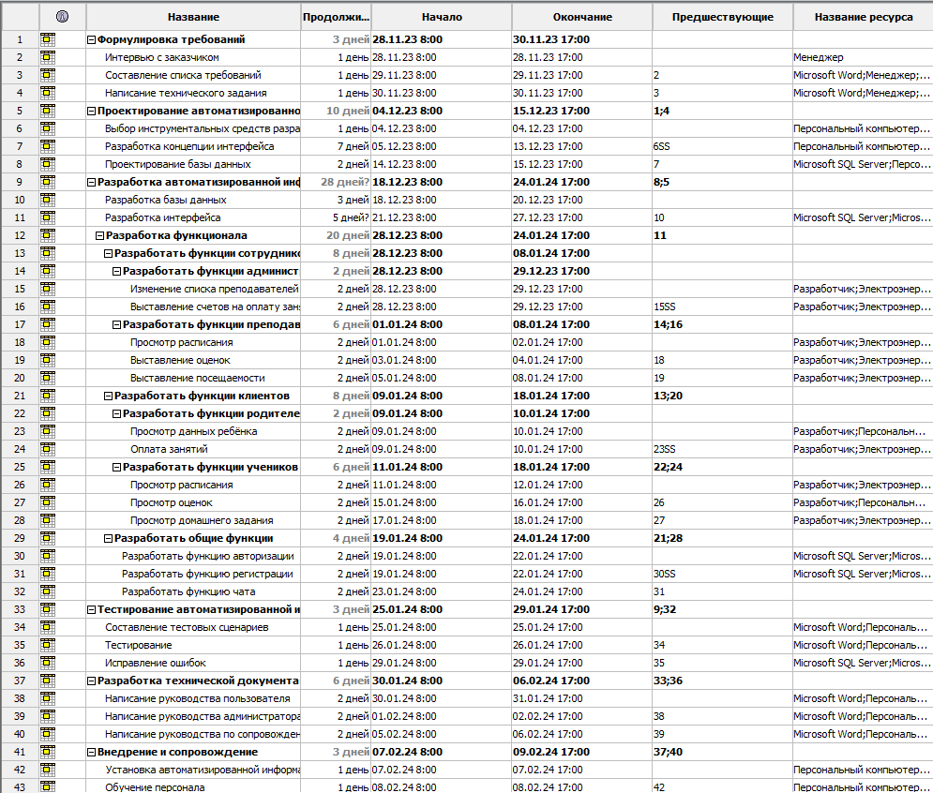
Рисунок 1

Детальный план-график проекта
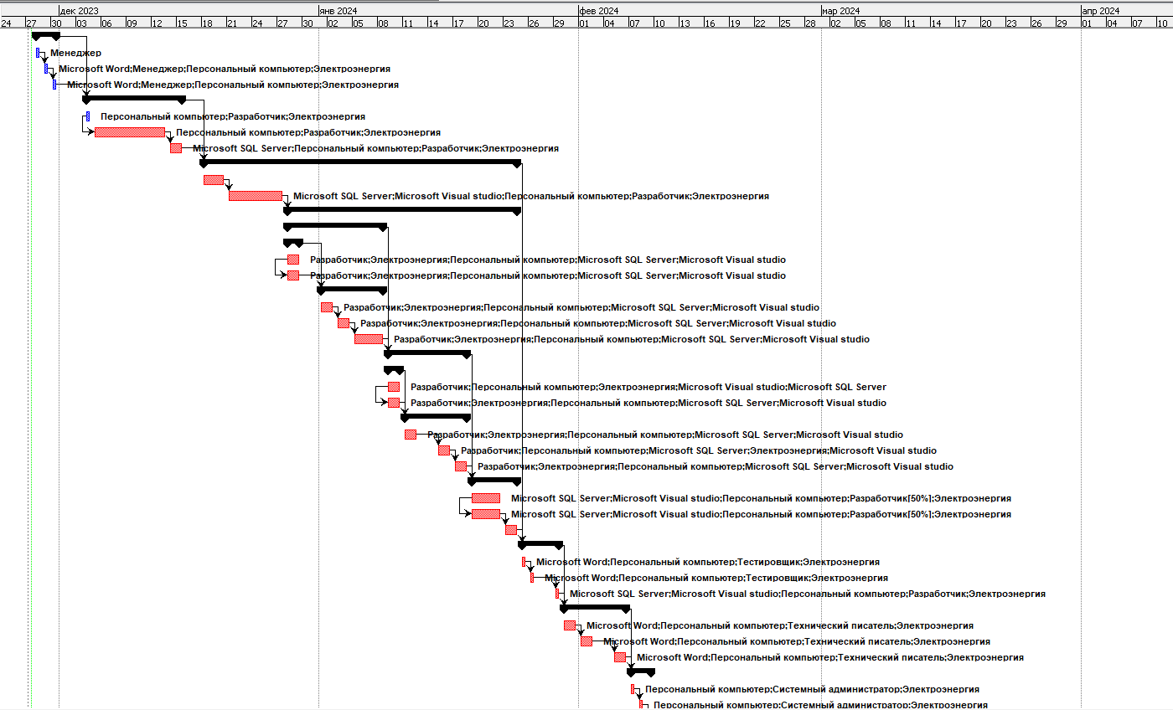
Рисунок 2

Ресурсный план
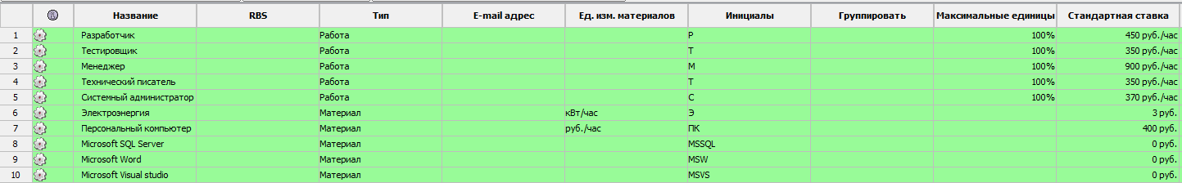
Рисунок 3

Гистограмма нагрузки
Разработчик
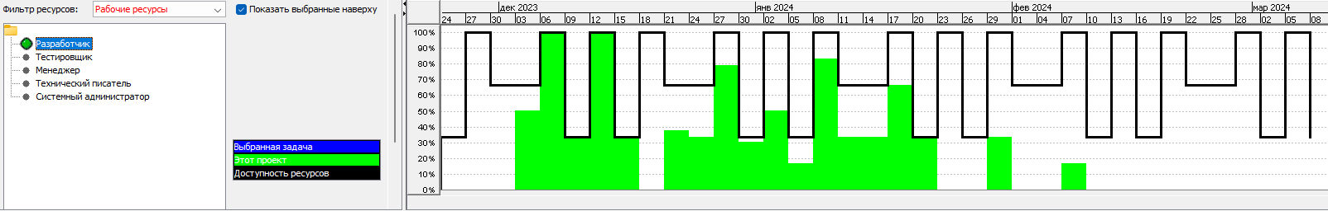
Рисунок 4
Тестировщик
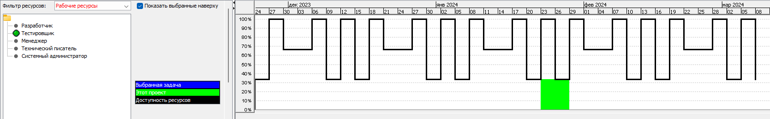
Рисунок 5
Менеджер
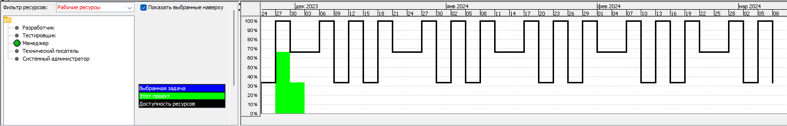
Рисунок 6
Технический писатель
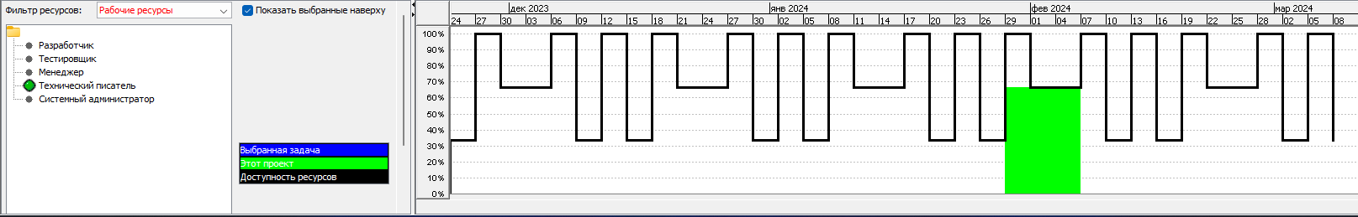
Рисунок 7
Системный администратор
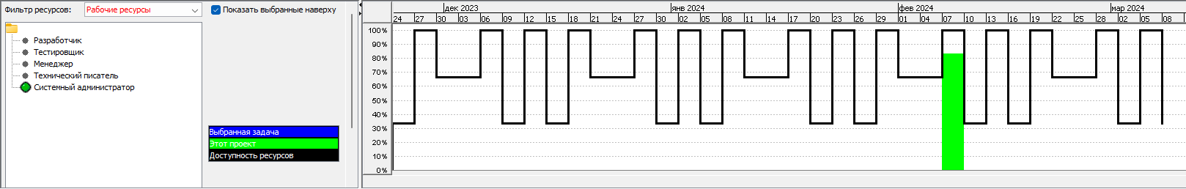
Рисунок 8

Базовый план по качеству
Класс источника (области) риска | Контрольная точка по этапу | Показатель оценки
Формулировка требований | Техническое задание | - Наличие документированных и четких технических требований.  - Соответствие требований стандартам и нормам, если они применимы.  - Полнота и точность описания функциональности и особенностей проекта.
Проектирование | Архитектура приложения | - Наличие документации по архитектуре приложения.  - Адекватность выбранной архитектуры для решения задач проекта.  - Соблюдение принципов модульности, масштабируемости и безопасности.
Разработка | Бета-версия приложения | - Стабильность и работоспособность бета-версии приложения.  - Наличие основных функций, описанных в техническом задании.  - Обратная связь от тестировщиков и пользователей.
Тестирование | План тестирования, тест-кейсы приложения, отчёт по тестированию | - Наличие документированного плана тестирования.  - Покрытие основных сценариев тестирования тест-кейсами.  - Отчет по тестированию с описанием найденных ошибок и их статусом.
Документирование | Руководство пользователя, руководство администратора, руководство по сопровождению | - Качество документации: полнота, понятность и актуальность информации.  - Своевременность обновления документации: насколько своевременно и регулярно обновляется информация в документах проекта.  - Контроль выполнения стандартов документирования: соответствие документации проекта установленным стандартам и процедурам.
Внедрение и сопровождение | Начало эксплуатации потребителем | - Успешное внедрение приложения заказчиком или конечными пользователями.  - Обеспечение технической поддержки и обучения пользователей при необходимости.

Реестр рисков
Класс источника (области) риска | Элемент класса | Риски | План управления
1. Технические аспекты разработки (инженерия программного продукта) | Требования | Требования к программному продукту сформулированы не корректно | Провести дополнительное исследование предметной области для определения функционала; создать прототип программы
 | Требования | Функции, описанные в ТЗ, будет сложно реализовать
 | Требования | Программа будет неактуальна из-за описанного функционала
 | Проект | Недостаточное понимание объема проекта | Разработать документацию по требованиям и уточнить их взаимодействие с заказчиком
 | Проект | Неопределенность в требованиях проекта
 | Кодирование и автономное тестирование | Ошибки и баги в коде, выявленные на этапе тестирования | Разработать тест-план и регулярно проводить автономное тестирование
 | Кодирование и автономное тестирование | Затруднения в организации автономного тестирования
 | Интеграция и интеграционное тестирование | Проблемы с интеграцией компонентов системы | Разработать план интеграции и интеграционного тестирования
 | Интеграция и интеграционное тестирование | Ошибки при интеграционном тестировании. | Разработать план интеграции и интеграционного тестирования
 | Нефункциональные характеристики ПО | Невыполнение нефункциональных требований | Определить нефункциональные требования и тесты для их проверки
2. Среда и технология разработки | Процесс разработки | Несоблюдение сроков разработки | Разработать график и план управления процессом разработки
2. Среда и технология разработки | Процесс разработки | Проблемы с управлением версиями и конфигурациями | Разработать график и план управления процессом разработки
2. Среда и технология разработки | Система поддержки разработки | Проблемы с инфраструктурой разработки | Обеспечить надежность инфраструктуры и проводить регулярные аудиты системы управления версиями
2. Среда и технология разработки | Система поддержки разработки | Ошибки в системе управления версиями
2. Среда и технология разработки | Процесс управления | Неправильное планирование и управление ресурсами | Улучшить планирование, мониторинг и управление ресурсами и рисками
2. Среда и технология разработки | Процесс управления | Неэффективное управление рисками
2. Среда и технология разработки | Рабочая обстановка | Неблагоприятные условия работы для команды | Обеспечить комфортные условия работы и доступ к ресурсам
2. Среда и технология разработки | Рабочая обстановка | Ограничения в доступе к ресурсам и информации | Обеспечить комфортные условия работы и доступ к ресурсам
3. Внешние ограничения проекта | Ресурсы | Недостаток необходимых ресурсов (человеческих, материальных и др.) | Планировать и выделять ресурсы с учетом потребностей проекта
3. Внешние ограничения проекта | Условия договора | Несоблюдение условий соглашений с контрагентами и партнерами | Тщательно контролировать и соблюдать
3. Внешние ограничения проекта | Интерфейсы проекта | Проблемы с интеграцией с внешними системами и интерфейсами | Разработать план, включающий в себя оценку риска, меры по снижению, контроль, резервные планы и анализ после завершения проекта

